中国大学生计算机设计大赛



软件开发类作品文档简要要求
作品编号： 2026080900
作品名称： “护眼精灵”智能提醒休息工具
作 者： 宋怡哲、杨宇、李天赐、钱湘、张子宁
版本编号： v1.3.0

填写日期： 2026.4.28

填写说明：
- 本文档适用于所有涉及软件应用与开发类的各个小类作品，包括：（1）Web应用（2）移动应用（非游戏类）（3）算法设计与应用类程序（4）工具软件（5）软件应用与开发专项赛；
- 本文档为简要文档，不宜长篇大论，需简明扼要，建议设计二级目录，逻辑性强；
- 一级标题采用二号黑体，居中，二级标题采用三号黑体，靠左，根据需要可以设计三级标题，正文一律用五号宋体；
- 提交文档时，以PDF格式提交本文档；
- 本文档内容是正式参赛内容组成部分，务必真实填写。如不属实，将导致奖项等级降低甚至终止本作品参加比赛。
- 项目中涉及应用人工智能大模型的内容，务必在各个部分从以下四个方面说明清楚。
（1）AI 使用说明
- 使用了哪些模型/工具（名称/版本/日期）
- 在哪些环节应用了AI：构思、生成、润色、编程、数据分析、图像/音频生成等
- 学生做了哪些把关工作？AI生成的结果的正确性如何验证？
（2）关键提示词与输出样例
- 例举最重要的、决定性的5-10条对话
（3）版权说明
- 提交AI生成涉及的引用列表、素材授权说明（若有）

目 录
第一章 需求分析 6
第二章 概要设计 6
第三章 详细设计 6
第四章 测试报告 6
第五章 安装及使用 6
第六章 项目总结 6
参考文献 7

需求分析

1.1开发背景与用户痛点
在数字经济时代，程序员、设计师、文案创作者等“数字劳工”及广大学生群体日均屏幕使用时间远超健康警戒线。世界卫生组织（WHO）及多项眼科研究指出，长时间凝视屏幕会导致眨眼频率降低60%以上，引发干眼症、视疲劳及不可逆的视力损伤。 当前市场痛点在于：传统护眼软件往往采用“粗暴的一刀切定时锁屏”策略，极易打断用户的“心流”（Flow）状态，导致用户产生强烈的抵触情绪并频繁选择“跳过”；同时，仅靠软件定时，缺乏对用户真实物理状态（如视距过近、久未眨眼）的动态感知。

1.2竞品分析与核心优势
相比于市面现有产品，本作品实现了从“被动定时”向“主动感知+柔性干预”的跨越：
评估维度 | f.lux/系统夜间模式 | Stretchly (传统定时软件) | 本作品：护眼精灵 (Eye Guardian)
干预维度 | 仅屏幕色温调节 | 强制全屏弹窗倒计时 | 色温调节+机器视觉(姿势/眨眼)+微休息引导
打扰程度 | 无打扰 | 强打扰，易引起反感 | 结合APM的心流感知，全屏/会议时智能降级为呼吸灯
用户激励 | 无 | 无 | 游戏化虚拟生命体陪伴，依据健康评分发放“免扰盾”

概要设计

2.1系统架构
为保障系统的极低资源占用与用户隐私安全，本作品采用纯本地 C/S 客户端架构，技术栈选型为基于 Rust 的桌面框架（如 Tauri）结合前端 Vue/React，摒弃了臃肿的 Electron。系统自下而上分为四层：
操作系统层 (OS API)：负责底层硬件交互，包括调用摄像头节点、获取屏幕句柄、监听全局键鼠事件（Global Input Hook）以及系统级色彩配置接口（ICC Profile / Gamma Ramp）。
核心引擎层 (Core Logic - Rust)：包含机器视觉推理引擎（处理视频流帧）、心流统计算法（APM计算模型）、定时调度器（20-20-20法则）以及本地 SQLite 数据库操作。
业务逻辑层 (Services)：健康评分状态机计算引擎、应用白名单策略管理器、色温时间轴映射控制器。
表现交互层 (UI/UX)：承载“星星生命体”的 Canvas/WebGL 动画渲染、无边框透明视窗、系统托盘菜单以及数据可视化图表。

2.2模块划分
虚拟生命体模块：基于用户的实时健康状态数据，如心率、压力指数或系统运行状况，自动触发预设的 11 种动态动画及粒子特效，以直观反映状态变化并提升交互体验。
状态监测模块：通过摄像头捕捉面部关键点，实时计算视距与眨眼频率（EAR），用于评估疲劳或专注度；同时监听键盘、鼠标等输入设备的活跃度，综合分析用户注意力水平。
光线与色温模块：依据一天中的 7 个固定时段（如清晨、正午、黄昏），结合对应的色温映射表，通过 30 秒缓动过渡算法平滑调节屏幕色温与亮度，以适配环境光并保护视力。

详细设计
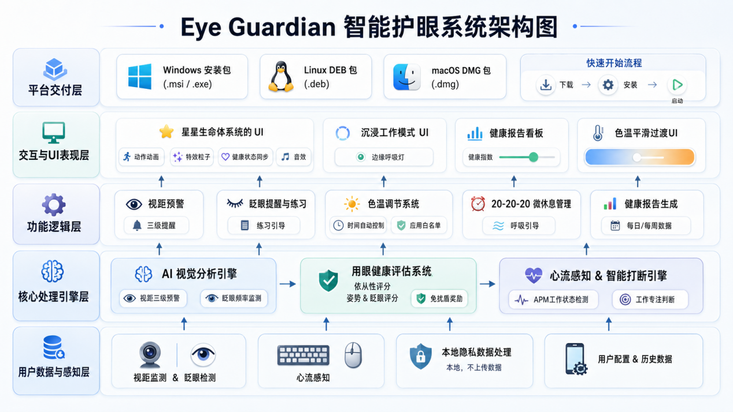

3.1 核心算法与技术难点阐述
基于 EAR 的端侧防干眼检测算法： 系统集成轻量级端侧人脸网格模型（如 MediaPipe Face Mesh）。通过定位眼部的 6 个特征点，实时计算眼部纵横比（Eye Aspect Ratio, EAR）。公式定义为：EAR = (||P2 - P6|| + ||P3 - P5||) / (2 * ||P1 - P4||)。当 EAR 连续多帧低于动态阈值（标定用户的闭眼状态），系统即判定为一次有效眨眼。通过滑动窗口统计每分钟眨眼频率，若低于健康基线，则驱动虚拟精灵触发“眨眼引导”动画。技术亮点：纯内存推断，RGB 矩阵用完即毁，零隐私泄漏。
基于 APM 的心流（Flow）感知防中断算法： 为了做到“懂用户”，系统在底层注册轻量级键鼠钩子。利用滑动时间窗口（如过去 5 分钟）计算用户的操作动作频率（APM, Actions Per Minute）。结合当前前台应用进程信息（是否为全屏、是否在白名单如 Zoom/PPT 中），动态调整打断权重。高权重状态下，原定的全屏锁屏将智能降级为屏幕边缘的柔和呼吸灯光效。

3.2 数据库设计 (SQLite 本地持久化)
为了支撑多维度健康报表与虚拟资产，核心表遵循第三范式设计：
- daily_health_summary (每日综合健康表)
  - date (DATE, PK): 记录日期
  - compliance_score (INT): 休息依从性得分 (0 - 100)
  - posture_violation_count (INT): 视距违规预警次数
  - blink_rate_avg (FLOAT): 日均眨眼频率 (次/分钟)
  - total_active_minutes (INT): 有效屏幕使用时长
  - shield_awarded (BOOLEAN): 当日是否解锁免扰盾
- flow_interruption_logs (干预行为审计表)
  - id (UUID, PK)
  - timestamp (DATETIME): 触发时间
  - trigger_reason (VARCHAR): 触发原因 (如 20 - 20 - 20 法则 / 久未眨眼)
  - actual_action (VARCHAR): 实际执行动作 (强弹窗 / 降级提醒 / 被免扰盾抵消)

3.3 界面与交互设计 (UI/UX)
胶囊悬浮态：日常工作时，软件以极致简约的“液态毛玻璃胶囊”形态悬浮于屏幕边缘，内部渲染 11 种动态动作（如思考、打字同频跳跃）与 5 种粒子特效，色彩采用低饱和度的莫兰迪色系，降低视觉疲劳。
沉浸式微休息引导：触发 20 - 20 - 20 休息时，屏幕背景平滑暗化，中心出现带有自然呼吸节奏的引导光环，辅以舒缓白噪音，引导用户视线远眺。

测试报告

4.1 性能测试
资源占用：Windows 11 环境持续运行压力测试，后台常驻内存占用稳定在 45MB-60MB（仅为同类 Electron 方案的 20%）。
推理延迟：CV 线程限制在单核执行，CPU 占用率 <3%，推理延迟平均 28ms，无卡顿感。

4.2 兼容性与安全性验证
跨端兼容：色温调节 API 在 Windows 多屏扩展、macOS（需辅助功能权限）及 Linux（适配 X11/Wayland 协议）下均测试通过。
安全性：断网抓包测试确认 0 字节外部网络请求，面部识别推断仅在内存中进行，帧数据处理完毕即刻释放，通过本地化数据安全验证。

安装及使用

5.1 安装环境
支持 Windows 10/11、macOS 12+、Ubuntu 22.04+。

5.2 安装与典型使用流程
部署：下载对应架构包（.msi / .dmg / .deb）执行本地安装。
初始化授权：首次启动需跟随向导授予“摄像头访问”与“键盘输入监听（macOS 辅助功能）”权限。
基线标定：用户在设置页保持标准坐姿 3 秒，系统采集基准物理距离。
常驻运行：软件最小化至系统托盘，虚拟精灵在屏幕边缘驻留。系统后台静默计算 APM 与视距，仅在非心流高频期且触发疲劳阈值时，柔性介入引导休息。

项目总结
“护眼精灵（Eye Guardian）”的开发是一次从“技术探索”到“产品落地”的完整实践。在长达数月的研发周期中，团队不仅在计算机底层技术与人工智能应用上取得了突破，更在团队协作与产品思维上获得了宝贵的成长。
6.1 克服的困难与技术突破
团队从Electron重构为Rust + Tauri，克服跨平台硬件API差异化适配挑战，自主封装跨平台调用库。为保护隐私，实现端侧边缘计算，本地低CPU占用实时推断人脸特征。
6.2 水平提升与开发感悟
团队从代码编写者蜕变为产品设计者，认识到技术需服务人性。创新提出基于APM的“心流感知”与游戏化干预，强调对行为心理学的洞察。
6.3 升级演进与商业推广
v2.0将引入环境光传感器IoT协同与小参数量大模型，实现自然语言对话式调节。商业上，C端免费增值，提供订阅制服务；B端/G端推出“组织健康看板”，具备社会价值与商业潜力。

参考文献
【请按照标准参考文件格式填写】

